**Invasões francesas**

* Além da questão de exploração econômica, os franceses também tinham o intuito de se refugiar das guerras religiosas: os huguenotes (protestantes franceses) que fugiam das perseguições católicas
* 1ª invasão:
* Baía de Guanabara
* 1555 – 1567
* Batizada de França Antártica
* Com a expulsão, funda-se o Rio de Janeiro
* 2ª invasão:
* Maranhão
* 1612 – 1615
* Batizada de França Equinocial

**Invasões holandesas**

* Causas: união comercial de Holanda e Portugal | guerra entre Espanha e Holanda | União Ibérica (união política entre Espanha e Portugal) -> fechamento dos portos ibéricos (colônias portuguesas e espanholas, incluindo o Brasil) aos holandeses
* 1ª invasão:
* 1624 – 1625
* Salvador
* Fracassou
* 2ª invasão
* 1630 – 1654
* Pernambuco
* Governo de Maurício de Nassau: urbanizou a capitania, dava liberdade religiosa, tinha boas relações com os colonos (moradores da colônia)
* Expulsos através da Batalha dos Guararapes, por motivos internos (os colonos pararam de se beneficiar economicamente) e externos (a União Ibérica acaba)
* CONSEQUENCIAS: fim do monopólio açucareiro de Portugal, primeiro choque de interesses entre a elite do Brasil e a Coroa

**Expansão bandeirante**

* Capitania de São Vicente
* Atividade oficial: caça ao ouro; atividades “extracurriculares”: apresamento de indígenas, destruição de quilombos e caça a negros escravizados fugidos
* Sem a intenção, ultrapassaram os limites da colônia e a expandiu a oeste
* Mito do bandeirante: criado por causa da Constituição de 1932; criado como herói, desbravador das terras, aquele que encontrou ouro e salvou o Brasil da crise do açúcar -> ideia de que os paulistas são seus descendentes, portanto, são também heróicos e devem cuidar da política do país

**Ocupação do Sul**

* Os primeiros brasileiros a chegar foram os bandeirantes que buscavam índios nas missões religiosas espanholas (acampamentos onde padres jesuítas cristianizavam e educavam os índios nos moldes europeus)
* Viviam os religiosos, colonos paulistas e autoridades portuguesas
* Atividade econômica: criação de gado para o couro, transporte de ouro
* Transição entre a colônia espanhola e a colônia portuguesa

**Ocupação do Sertão Nordestino**

* Os primeiros brasileiros a chegar foram aqueles expulsos do litoral do Nordeste (índios, mestiços, etc)
* Atividade econômica: pastoreio
* Nunca recebeu incentivo nem da Coroa nem após a Independência; local isolado, esquecido e marginalizado até os dias de hoje

**Ocupação do Norte**

* Expansão oficial à procura de ouro
* Atividade econômica: drogas do sertão (similar às especiarias)
* A exploração acabou por causa da oposição jesuíta que não aceitava a escravização dos nativos, e a região ficou estagnada até o surto da borracha no século XX

**Formação das fronteiras**

* Tratado de Tordesilhas
* 1494
* Dividia a América e parte da África entre Portugal e Espanha
* Tratado de Madrid:
* 1750
* Reação à expansão bandeirante
* “Uti possedetis”: quem ocupar, fica com o local
* No Sul, este tratado falhou
* Tratado de Ildefonso
* 1777
* Portugal perdia a região Sul
* Este foi o Tratado aceito oficial, mas na prática, o Tratado de Madrid continuava a vigorar

**Imagens**

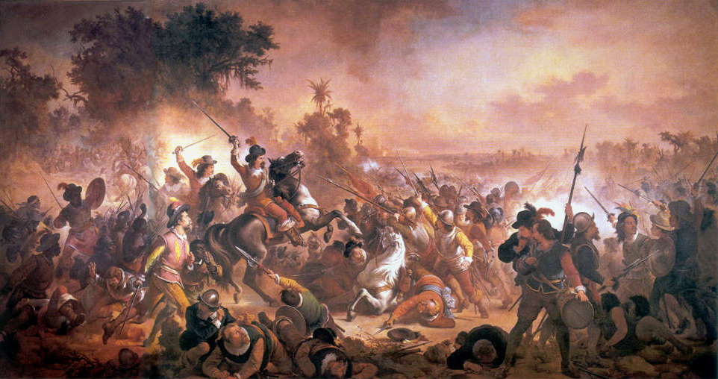

*“Batalha dos Guararapes”*, Victor Meirelles, 1879

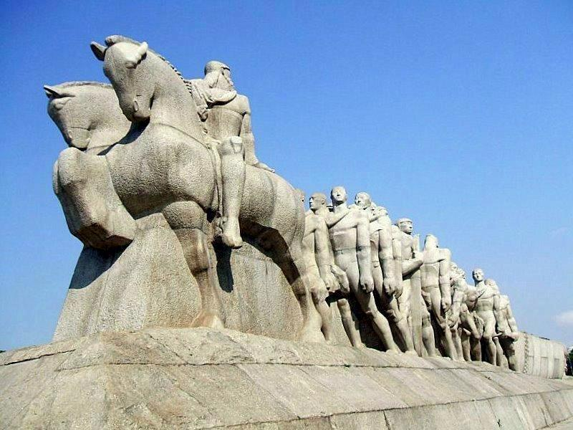

*“Monumentos às bandeiras”*  no Parque Ibirapuera

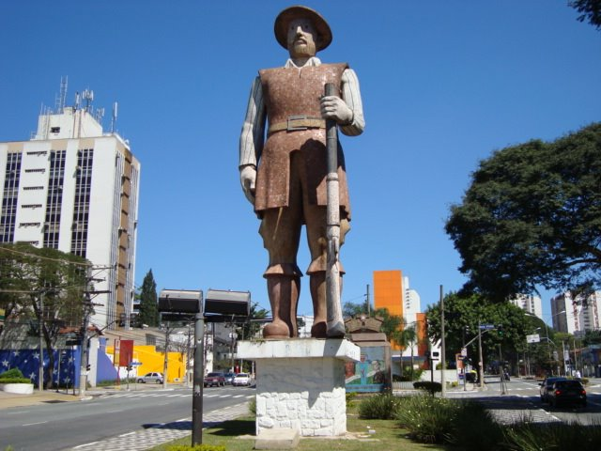

Homenagem ao bandeirante Borba Gato, na Av. Santo Amaro

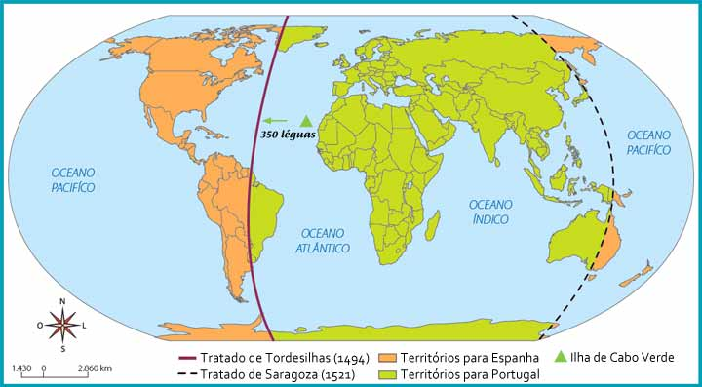

Tratado de Tordesilhas

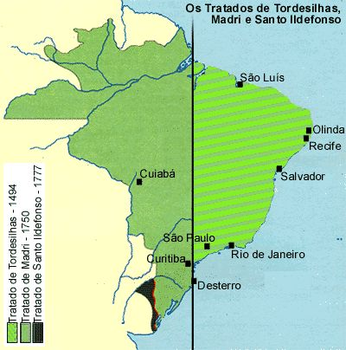

Comparação entre os Tratado de Tordesilhas, Madrid e Ildefosonso

**Questões**

**1.** (Fuvest 2011) “*Quando os Holandeses passaram à ofensiva na sua Guerra dos Oitenta Anos pela independência contra a Espanha, no fim do século XVI, foi contra as possessões coloniais portuguesas, mais do que contra as espanholas, que os seus ataques mais fortes e mais persistentes se dirigiram. Uma vez que as possessões ibéricas estavam espalhadas por todo o mundo, a luta subsequente foi travada em quatro continentes e em sete mares e esta luta seiscentista merece muito mais ser chamada a Primeira Guerra Mundial do que o holocausto de 1914-1918, a que geralmente se atribui essa honra duvidosa. Como é evidente, as baixas provocadas pelo conflito ibero-holandês foram em muito menor escala, mas a população mundial era muito menor nessa altura e a luta indubitavelmente mundial*.

Charles Boxer, O império marítimo português, 1415-1825. Lisboa: Edições 70, s.d., p.115.

Podem-se citar, como episódios centrais dessa “luta seiscentista”, a

**a)** conquista espanhola do México, a fundação de Salvador pelos portugueses e a colonização holandesa da Indonésia.

**b)** invasão holandesa de Pernambuco, a fundação de Nova Amsterdã (futura Nova York) pelos holandeses e a perda das Molucas pelos portugueses.

**c)** presença holandesa no litoral oriental da África, a fundação de Olinda pelos portugueses e a colonização espanhola do Japão.

**d)** expulsão dos holandeses da Espanha, a fundação da Colônia do Sacramento pelos portugueses e a perda espanhola do controle do Cabo da Boa Esperança.

**e)** conquista holandesa de Angola e Guiné, a fundação de Buenos Aires pelos espanhóis e a expulsão dos judeus de Portugal.

**2.** (Fuvest 2007)

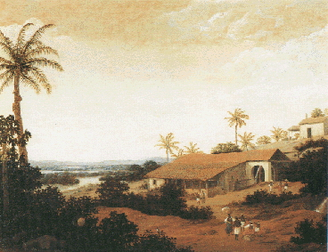

Este quadro, pintado por Franz Post por volta de 1660, pode ser corretamente relacionado

**a)** à iniciativa pioneira dos holandeses de construção dos primeiros engenhos no Nordeste.

**b)** à riqueza do açúcar, alvo principal do interesse dos holandeses no Nordeste.

**c)** à condição especial dispensada pelos holandeses aos escravos africanos.

**d)** ao início da exportação do açúcar para a Europa por determinação de Maurício de Nassau.

**e)** ao incentivo à vinda de holandeses para a constituição de pequenas propriedades rurais.

**3.** (Puc – RS) As invasões holandesas no Brasil, no século XVII, estavam relacionadas à necessidade de os Países Baixos manterem e ampliarem sua hegemonia no comércio do açúcar na Europa, que havia sido interrompido

**a)** pela política de monopólio comercial da Coroa Portuguesa, reafirmada em represália à mobilização anticolonial dos grandes proprietários de terra.

**b)** pelos interesses ingleses que dominavam o comércio entre Brasil e Portugal.

**c)** pela política pombalina, que objetivava desenvolver o beneficiamento do açúcar na própria colônia, com apoio dos ingleses.

**d)** pelos interesses comerciais dos franceses, que estavam presentes no Maranhão, em relação ao açúcar.

**e)** pela Guerra de Independência dos Países Baixos contra a Espanha, e seus consequentes reflexos na colônia portuguesa, devido à União Ibérica.

**4.** (Enem) Rui Guerra e Chico Buarque de Holanda escreveram uma peça para teatro chamada Calabar, pondo em dúvida a reputação de traidor que foi atribuída a Calabar, pernambucano que ajudou decisivamente os holandeses na invasão do Nordeste brasileiro, em 1632.

*“– Calabar traiu o Brasil que ainda não existia? Traiu Portugal, nação que explorava a colônia onde Calabar havia nascido? Calabar, mulato em uma sociedade escravista  
e discriminatória, traiu a elite branca?”*

Os textos referem-se também a esta personagem.

Texto I: *“(...)dos males que causou à Pátria, a História, a inflexível História, lhe chamará infiel, desertor e traidor, por todos os séculos”*

Visconde de Porto Seguro, in SOUZA JÚNIOR, A. Do Recôncavo aos Guararapes. Rio de Janeiro: Bibliex, 1949.

Texto II: *“Sertanista experimentado, em 1627 procurava as minas de Belchior Dias com a gente da Casa da Torre; ajudara Matias de Albuquerque na defesa do Arraial, onde fora ferido, e desertara em consequência de vários crimes praticados...“ (os crimes referidos são o de contrabando e roubo).*

CALMON, P. História do Brasil. Rio de Janeiro: José Olympio, 1959.

Pode-se afirmar que:

**a)** A peça e os textos abordam a temática de maneira parcial e chegam às mesmas conclusões.

**b)** A peça e o texto I refletem uma postura tolerante com relação à suposta traição de Calabar, e o texto II mostra uma posição contrária à atitude de Calabar.

**c)** Os textos I e II mostram uma postura contrária à atitude de Calabar, e a peça demonstra uma posição indiferente em relação ao seu suposto ato de traição.

**d)** A peça e o texto II são neutros com relação à suposta traição de Calabar, ao contrário do texto I, que condena a atitude de Calabar.

**e)** A peça questiona a validade da reputação de traidor que o texto I atribui a Calabar, enquanto o texto II descreve ações positivas e negativas dessa personagem.

**5.** (Mackenzie) Acerca da presença dos holandeses no Brasil, durante o período colonial, assinale a alternativa correta:

**a)** Garantiram a manutenção do direito e liberdade de culto, tabelaram os juros e financiaram plantações.

**b)** Perseguiram judeus e católicos através do Tribunal do Santo Ofício.

**c)** Aceleraram o processo de unificação política entre Espanha e Portugal.

**d)** Criaram, no Brasil, instituições de crédito, financiando a industrialização contra os interesses ingleses.

**e)** Visavam à ocupação pacífica do Nordeste.

**6.** (Mackenzie) Durante a união ibérica, Portugal foi envolvido em sérios conflitos com outras nações europeias. Tais fatos trouxeram como consequências para o Brasil Colônia:

**a)** as invasões holandesas no nordeste e o declínio da economia açucareira após a expulsão dos invasores.

**b)** o fortalecimento político e militar de Portugal e colônias, devido ao apoio espanhol.

**c)** a redução do território colonial e o fracasso da expansão bandeirante para além de Tordesilhas.

**d)** a total transformação das estruturas administrativas e a extinção das Câmaras Municipais.

**e)** o crescimento do mercado exportador em virtude da paz internacional e das alianças entre Espanha, Holanda e Inglaterra.

**7.** (Puc-MG) Analise as informações fornecidas pelo mapa abaixo reproduzido. As áreas destacadas indicam:

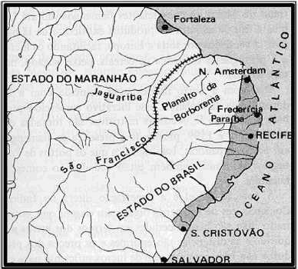

**a)** os focos de tensão da Guerra dos Mascates no século VXIII;

**b)** a extensão máxima do cultivo de cana do século XVI;

**c)** a ocupação holandesa, no Brasil, durante o século XVII;

**d)** as regiões integrantes da Confederação do Equador no século XIX.

**8.** (Ufu – MG) A atividade bandeirante marcou a atuação dos habitantes da Capitania de São Vicente entre os séculos XVI e XVIII.

A esse respeito, assinale a alternativa correta.

**a)** Buscando capturar o índio para utilizá-lo como mão de obra, ou para descobrir minas de metais e pedras preciosas, o chamado bandeirismo apresador e o prospector foram importantes para a ampliação dos limites geográficos do Brasil colonial.

**b)** As bandeiras eram empresas organizadas e mantidas pela Metrópole, com o objetivo de conquistar e povoar o interior da colônia, assim como garantir, efetivamente, a posse e o domínio do território.

**c)** As chamadas bandeiras apresadoras tinham uma organização interna militarizada e eram compostas exclusivamente por homens brancos, chefiados por uma autoridade militar da Coroa.

**d)** O que explicou o impulso do bandeirismo do século XVII foi a assinatura do tratado de fronteiras com a Espanha, que redefiniu a linha de Tordesilhas e abriu as regiões de Mato Grosso até o Rio Grande do Sul, possibilitando a conquista e a exploração portuguesa.

**e)** Derivado da bandeira de apresamento, o sertanismo de contrato era uma empresa particular, organizada com o objetivo de pesquisar indícios de riquezas minerais, especialmente nas regiões de Mato Grosso e Minas Gerais.

**9.** (Mackenzie-SP) A historiografia tradicional atribui ao bandeirismo o alargamento do território brasileiro para além de Tordesilhas.  
Sobre esta atividade é correto afirmar que:  
**a)** jamais se converteu em elemento repressor atacando quilombos ou aldeias indígenas.  
**b)** as Missões do Sul foram preservadas dos ataques paulistas, devido à presença dos jesuítas espanhóis.  
**c)** na verdade, o bandeirismo era a forma de sobrevivência para mestiços vicentinos, rudes e pobres, e a expansão territorial ocorreu de forma inconsciente como subproduto de sua atividade.  
**d)** eram empresas totalmente financiadas pelo governo colonial, tendo por objetivo alargar o território para além de Tordesilhas.  
**e)** era exercida exclusivamente pelo espírito de aventura de brancos vinculados à elite proprietária vicentina, cujas lavouras de cana apresentavam grande prosperidade.

**10.** (Fuvest-SP) Personagem atuante no Brasil colônia, foi "fruto social de uma região marginalizada, de escassos recursos materiais e de vida econômica restrita (...)", "teve suas ações orientadas no sentido de tirar o máximo proveito das brechas que a economia colonial eventualmente oferecia para efetivação de lucros rápidos e passageiros em conjunturas favoráveis - como no caso da caça ao índio - ou no sentido de buscar alternativas econômicas fora dos quadros da agricultura voltada para o mercado externo (...)".

Carlos Henrique Davidof, 1982

O personagem e a região a que o texto se refere são respectivamente:  
**a)** o jesuíta e a província da Cisplatina.  
**b)** o tropeiro e o Vale do Paraíba.  
**c)** o caipira e o interior paulista.  
**d)** o bandeirante e a capitania de São Paulo.  
**e)** o caiçara e o litoral baiano.

**11.** (Fatec-SP) Bandeiras eram:  
**a)** expedições de portugueses que atraíam as tribos indígenas para serem catequizadas pelos jesuítas.  
**b)** expedições organizadas pela Coroa com o objetivo de conquistar as áreas litorâneas e ribeirinhas do país.  
**c)** expedições particulares que aprisionavam índios e buscavam metais e pedras preciosas.  
**d)** movimentos catequistas liderados pelos jesuítas e que pretendiam formar uma nação indígena cristã.  
**e)** expedições financiadas pela Coroa cujo objetivo era, exclusivamente, descobrir metais e pedras preciosas.

**12.** (Fuvest-SP) Qual destas definições expressa melhor o que foram as Bandeiras?  
**a)** Expedições financiadas pela Coroa que se propunham exclusivamente a descobrir metais e pedras preciosas.  
**b)** Movimento de fundo catequético, liderados pelos jesuítas para a formação de uma nação indígena cristã.  
**c)** Expedições particulares que apresavam os índios e procuravam metais e pedras preciosas.  
**d)** Empresas organizadas com o objetivo de conquistar as áreas litorâneas e ribeirinhas.  
**e)** Incursões de portugueses para atrair tribos indígenas para serem catequizadas pelos jesuítas.

**13)** Na região sulina não houve participação:

**a)** dos colonos particulares, provenientes de São Paulo, que fundaram São Francisco, Paranaguá e Laguna.

**b)** do governo português, através da fundação da Colônia de Sacramento.

**c)** dos jesuítas, que em fins do século XVII fundaram os Sete Povos da Missão.

**d)** nos colonos portugueses, principalmente açorianos, que no litoral dedicaram-se à agricultura e, no interior, à criação de gado.

**e)** dos antigos senhores de engenho que, diante da decadência da produção açucareira do Nordeste, transferiram-se para o Sul, aí estabelecendo grandes fazendas de gado.

**27)** A atual configuração geográfica do Brasil, com pequenas exceções, deve-se a um tratado entre Espanha e Portugal, que se utilizou de um princípio do antigo direito romano, *uti possidetis*.

Estamos falando de:

1. Tratado de Lisboa.
2. Tratado de Madrid
3. Tratado de Ildefonso
4. Tratado de Badajós
5. Convênio do Pardo